УДК 631.459

Математическое моделирование процесса работы
измельчителя грубых кормов

Габачиев Д.Т., Хажметов Л.М., Шекихачева Л.З.

Кабардино-Балкарский государственный аграрный университет им. В.М. Кокова

Аннотация

Проведены теоретические исследования процесса взаимодействия рабочих органов измельчителя грубых кормов с объектом обработки. Получены теоретические зависимости, характеризующие взаимосвязь между основными конструктивными, режимными параметрами измельчителя и физико-механическими характеристиками измельчаемого материала, оказывающими наибольшее влияние на энергоемкость измельчения. Показано, что при уменьшении фактического угла заточки лезвия, нагруженной длины лезвия, фактической толщины лезвия и предельного разрушающего контактного напряжения резания, вследствие эффектов скользящего резания, происходит уменьшение работы измельчения.

Ключевые слова: ГРУБЫЕ КОРМА, ИЗМЕЛЬЧЕНИЕ, ИЗМЕЛЬЧИТЕЛЬ, НОЖ, РЕЗАНИЕ, РАБОТА, ЭНЕРГОЕМКОСТЬ
______________________________________________________________

Процесс измельчения широко применяется в сельскохозяйственном производстве. Измельчение представляет собой процесс механического деления твердых тел на части. В результате измельчения увеличивается поверхность обрабатываемых материалов, что позволяет значительно ускорить эффективность последующих действий над полученным материалом.
Переработка материалов в измельченном виде позволяет значительно ускорить экстрагирование и тепловую обработку материалов, провести указанные процессы с незначительными потерями действующих веществ и меньшим расходом тепла.
Применение твердых материалов, раздробленных на мелкие куски, позволяет значительно ускорить различные процессы, протекающие тем быстрее, чем больше поверхность участвующего в них твердого вещества.
По современным воззрениям, процесс деформации твердых тел заключается в том, что под действием внешних сил в наиболее слабых местах тела образуются замкнутые, или начинающиеся на поверхности, мельчайшие трещины. При прекращении внешнего воздействия трещины под действием молекулярных сил могут смыкаться; при этом тело подвергается лишь упругой деформации. Разрушение тела происходит в том случае, если трещины настолько увеличиваются, что пересекают твердое тело по всему его сечению в одном или нескольких направлениях. В момент разрушения деформирующегося тела напряжение в нем превышает некоторое избыточное значение, упругая деформация сменяется деформацией разрушения, и происходит измельчение.
Процессы измельчения связаны со значительным расходом энергии на образование новых поверхностей, на преодоление внутреннего трения частиц при их деформации во время разрушения и на преодоление внешнего трения между материалом и рабочими частями измельчителя.
Процесс взаимодействия рабочего органа измельчителя с упруго-вязким материалом, каким является грубый корм, характеризуется сложными физическими явлениями [1-4]. При этом особенностью резания является то, что отделение материала происходит без образования стружки, а поверхность резания образуется под непосредственным давлением кромки лезвия рабочего органа.
Согласно теории резания лезвием, разработанной профессором Н.Е. Резником [5], существует три варианта резания, различающихся углом скольжения ножа, образованным векторами нормальной силы и действительного перемещения ножа:
- нормальное (рубящее) резание производится только нормальной силой без бокового перемещения ножа относительно материала; эффективность нормального резания зависит от скорости приложения нагрузки;
- наклонное резание производится за счет придания ножу, наряду с нормальной подачей, касательного перемещения; но касательная сила при наклонном резании еще недостаточна для создания скользящего резания, так как угол скольжения меньше угла трения;
- скользящее резание производится под действием нормальной и касательной сил со скольжением лезвия относительно материала при угле скольжения, превышающем угол трения; при скользящем резании усилие резания значительно меньше, чем при других видах резания; уменьшение усилия резания обусловлено кинематической трансформацией кромки и угла заточки и заменой напряжений сжатия материала на напряжения сдвига, преодоление которых требует меньших усилий со стороны ножа.
Процесс резания лезвием упруго-вязкого материала рассматривается как сложное взаимодействие с ним не только кромки лезвия, но и его фасок, производящих предварительные и сопутствующие процессы уплотнения, растяжения и сдвига слоев материала, которые обусловливают эффективное разрушающее воздействие ножа, особенно при скользящем резании. На резание влияет целый ряд факторов, определяемых структурными особенностями материала и системой взаимодействия режущего элемента с материалом.
Разделению исходного материала на части под воздействием лезвия предшествует процесс предварительного сжатия им обрабатываемого материала до возникновения на его кромке разрушающего контактного напряжения , вследствие чего процесс измельчения необходимо рассматривать как совокупность процессов предварительного сжатия (рис. 1) и резания (рис. 2). Момент его возникновения определяется значением критического усилия резания Р, прикладываемого к ножу.
При резании упруго-вязких материалов критическое усилие, при котором завершается процесс сжатия материала и начинается его резание, является максимальным из всех усилий, возникающих в процессе резания [5].

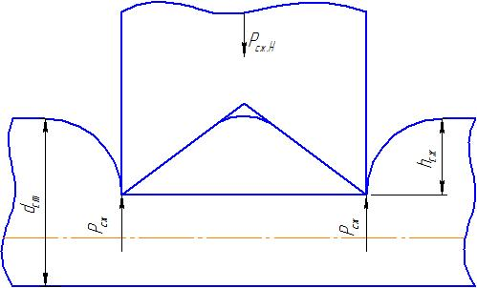
Рис. 1. Предварительное сжатие материала
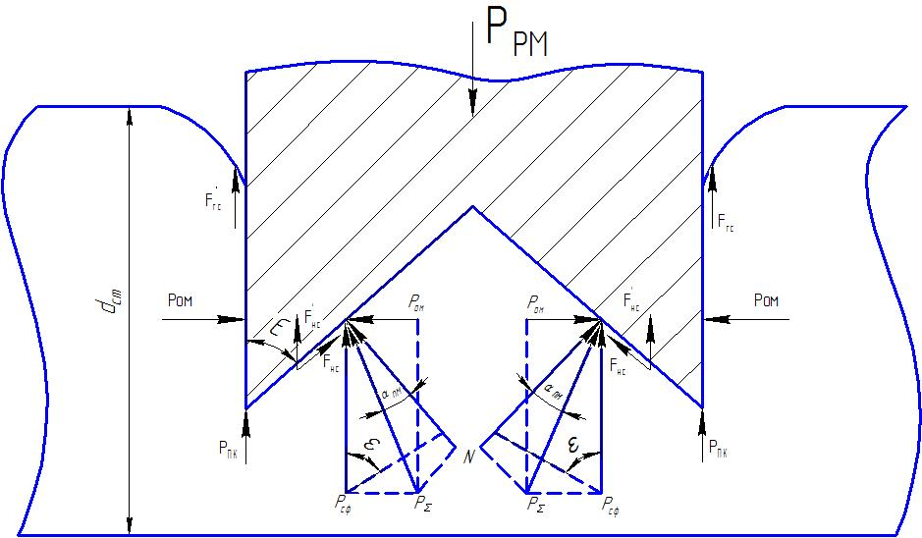
Рис. 2. Схема к определению силы резания

Таким образом, работа измельчения складывается из суммы работ сжатия и резания
. | (1)
С точки зрения необходимого эффекта измельчения полезной считается только работа, затрачиваемая непосредственно на резание, а неполезной – работа сжатия [6].
Процесс предварительного сжатия слоя исходного материала диаметром осуществляется на величину . При сжатии лезвием на нож действует сила сопротивления слоя сжатию фаской лезвия , направленная вверх. Работа, затрачиваемая на процесс предварительного сжатия, будет определяться следующим выражением:
. | (2)
При углублении лезвия в слой исходного материала на величину, превышающую , когда на его режущей кромке возникает разрушающее контактное напряжение , начинается процесс резания.
В процессе работы на нож рабочего органа действуют следующие силы:
– сила сопротивления резанию материала под кромкой лезвия ножа, Н;
– силы обжатия фаски лезвия материалом, Н;
– сила сопротивления слою сжатия фаской лезвия, Н;
– сила трения скольжения, Н.
Зависимость величин сил , и от других параметров процесса аналитически вывел Н. Е. Резник [5]:
 | (3)
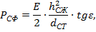 | (4)
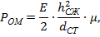 | (5)
где – толщина лезвия ножа рабочего органа, м; – модуль Юнга, МПа; – коэффициент Пуассона.
На фаску лезвия ножа действует сила N, которую с использованием угла трения можно рассчитать по зависимости:
. | (6)
От нормальной силы N на фаске лезвия возникает сила трения , вычисляемая по формуле:
, | (7)
где: – динамический коэффициент трения измельчаемого материала о материал лезвия; – угол трения.
Силу N можно выразить через угол трения:
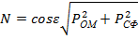. | (8)
Аналогичная сила трения возникает на другой грани лезвия от силы , вычисляемая по формуле
(9)
Сила направлена под углом к нижней боковой грани ножа. Проекция силы на нижнюю спинку ножа равна:
(10)
Подставив значение N, получим
(11)
В момент начала резания критическая сила, приложенная к ножу, должна преодолеть сумму проекций всех сил, действующих в вертикальном положении:
. | (12)
После несложных преобразований получим:
. | (13)
Работу, затрачиваемую на процесс резания, можно рассчитать по выражению:
. | (14)
С учетом выражения (7) получим:
(15)
Окончательно выражение для расчета работы измельчения примет вид:
(16)
Выражение (16) характеризует взаимосвязь между наиболее важными конструктивными (ε, b), физико-механическими (Е, , ) и некоторыми режимными (, ) параметрами, которые управляют процессом измельчения. Оно наглядно демонстрирует, что при уменьшении фактического угла заточки лезвия , нагруженной длины лезвия , фактической толщины лезвия и предельного разрушающего контактного напряжения резания , вследствие эффектов скользящего резания, происходит уменьшение работы измельчения.
С другой стороны, необходимо отметить, что при наклонном и скользящем резании нож совершает больший путь в толще измельчаемого материала, чем при нормальном резании, т. е. увеличивается толщина перерезаемого материала. Причем толщина увеличивается с увеличением угла скольжения τ. Это, в свою очередь, ведет к увеличению работы измельчения. А, значит, кроме положительных эффектов скользящего резания на уменьшение работы измельчения, существует и отрицательный эффект.
Данное соображение можно проиллюстрировать следующим образом. На рис. 3 изображено лезвие ножа AВ, которое осуществляет перерезание слоя материала.
Рассмотрим траекторию движения точки С лезвия ножа AВ в случаях нормального и скользящего (или наклонного) резания. В данном случае главное, чтобы угол скольжения был больше нуля: τ > 0°.

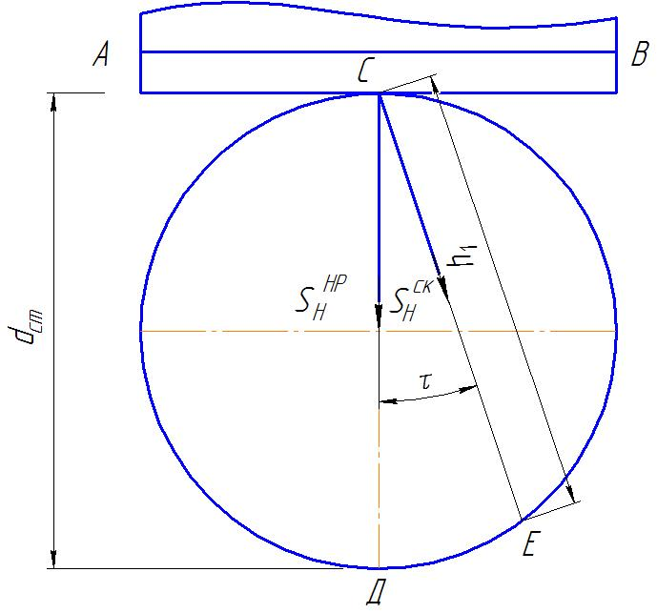
Рис. 3. Схема к определению толщины перерезаемого материала

В случае нормального резания перемещение ножа направлено по нормали к лезвию СD. При скользящем (или наклонном) резании перемещение ножа отклонено от нормали на угол скольжения τ и происходит по направлению СE. В треугольнике СDE катет СD равняется толщине перерезаемого материала, а гипотенуза СE – трансформируемой толщине h₁ перерезаемого материала. Данное явление можно назвать кинематической трансформацией толщины перерезаемого материала h₁. Из анализа треугольника СDE следует, что
. | (17)
Степень влияния кинематической трансформации толщины перерезаемого материала на условия резания оценивается коэффициентом кинематической трансформации толщины перерезаемого материала:
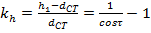 | (18)
Коэффициент трансформации показывает, на какую долю исходной толщины увеличилась толщина перерезаемого материала от ее трансформации, и позволяет находить величину трансформированной, или, что то же, рабочей, толщины перерезаемого материала. Этот коэффициент не зависит от начальной толщины перерезаемого материала и имеет свою постоянную величину для каждого значения τ .

Выводы
1. В результате проведенных теоретических исследований нового измельчителя грубых кормов получены оригинальные выражения, характеризующие работу измельчения с учетом действующих сил сопротивления.
2. Установлено, что коэффициент кинематической трансформации толщины перерезаемого материала не зависит от начального значения этой толщины.

Список использованных источников

- Пат. 168572 Российская Федерация, МПК В 02 С 4/02. Измельчитель грубых кормов / А.К. Апажев, Л.М. Хажметов, Ю.А. Шекихачев, Д.Т. Габачиев и др. // Заявитель и патентообладатель Кабардино-Балкарский ГАУ. - №2016118869; заявл. 16.05.16; опубл. 09.02.17, Бюл. №4. – 2 с.
- Габачиев Д.Т., Шекихачев Ю.А., Хажметов Л.М. Измельчитель грубых кормов для крестьянских и фермерских хозяйств // Сборник статей Международной научно-практической конференции «Новая наука: Современное состояние и пути развития (09 сентября 2015г., г. Стерлитамак). – Стерлитамак. – 2015. – С. 69-72.
- Габачиев Д.Т., Шекихачев Ю.А., Хажметов Л.М. Анализ рабочих органов, обеспечивающих процесс измельчения резанием // Сборник статей Международной научно-практической конференции «Новая наука: Современное состояние и пути развития (09 сентября 2015г., г. Стерлитамак). – Стерлитамак. – 2015. – С. 72-74.
- . Габачиев Д.Т., Хажметов Л.М. Анализ способов измельчения грубых кормов // Материалы V межвузовской научно-практ. конфер. сотрудников и обучающихся аграрных вузов СФО «Инновации в агропромышленном комплексе». – Нальчик: КБГАУ. – 2016. – С. 187-191.
- Резник Н.Е. Теория резания лезвием и основы расчета режущих аппаратов. – М.: Машиностроение. – 1975. – С. 311.
- Малинов Г.И, Гаврилов Т.А., Кондрашов В.Ф., Черняев Л.А., Паталайнен Л.С. Измельчение мясного сырья в звероводстве. – Петрозаводск: Изд-во ПетрГУ. – 2013. – 63 с.
=====================================================================
Цитирование:
Габачиев Д.Т., Хажметов Л.М., Шекихачева Л.З. Математическое моделирование процесса работы измельчителя грубых кормов // АгроЭкоИнфо. – 2017, №2. http://agroecoinfo.narod.ru/journal/STATYI/2017/2/st_219.doc.

